- 西门子共选取两款PLC：
大型PLC：CPU 1512SP-1 PN 。对应test_recipe_s7_1512.json配方文件，测试S7协议
中型PLC：CPU 1215c 。对应test_recipe_s7_1215.json配方文件，测试S7协议，配置方式和1512基本一致。
- 配方文件字段说明：
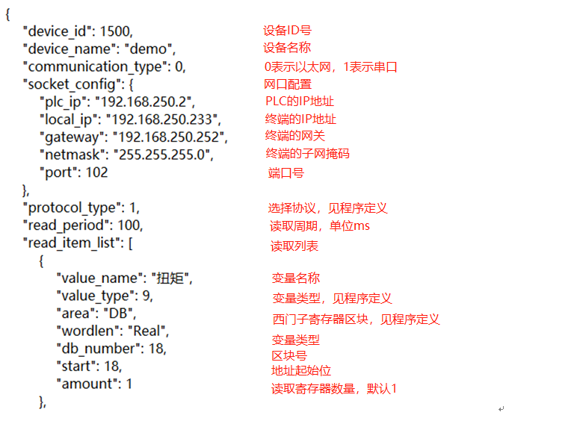
- 测试及配置流程说明：
3.1 S7协议
Step1：将上述json文件放进sd卡
Step2：裁剪配置
- 协议选择
- 配置配方名字，与sd卡中json文件名字相同
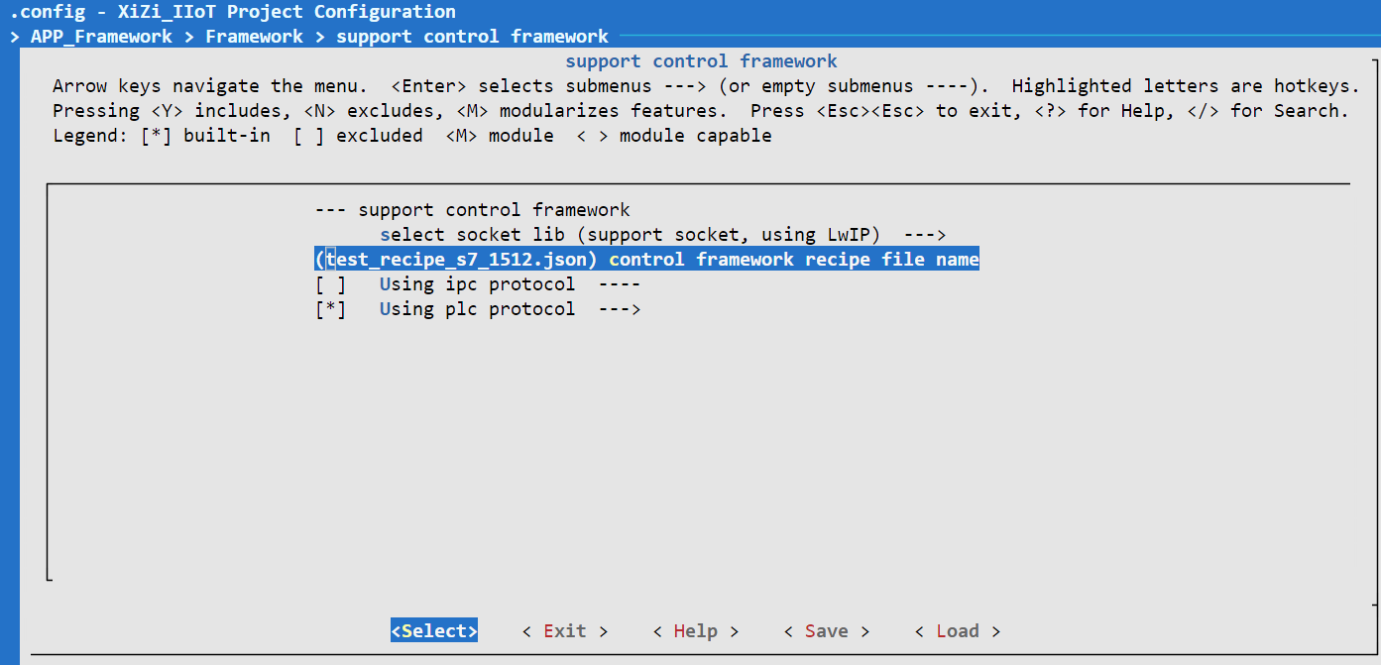
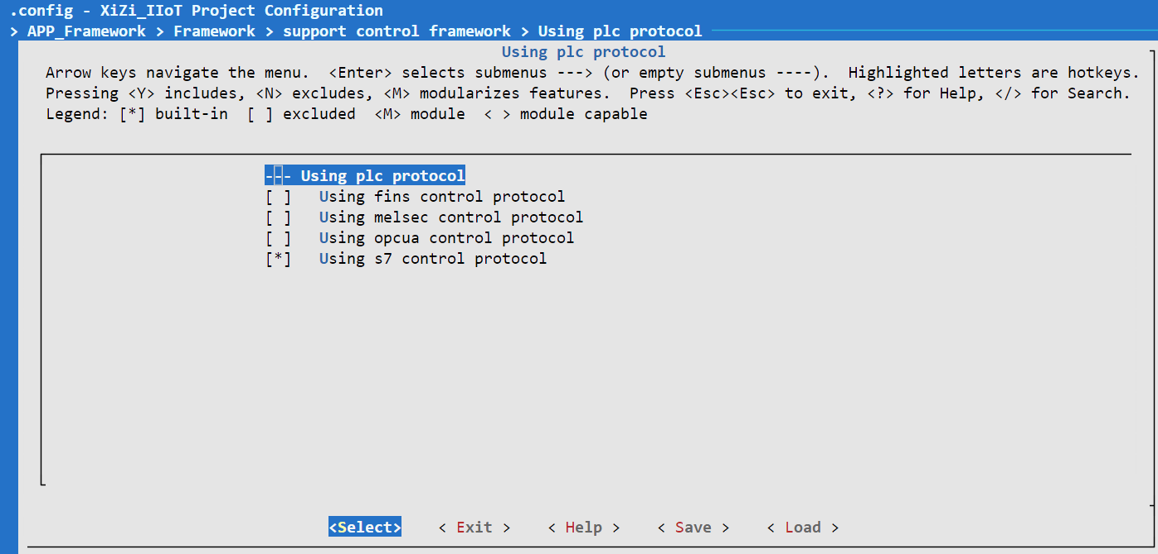
3）配置大小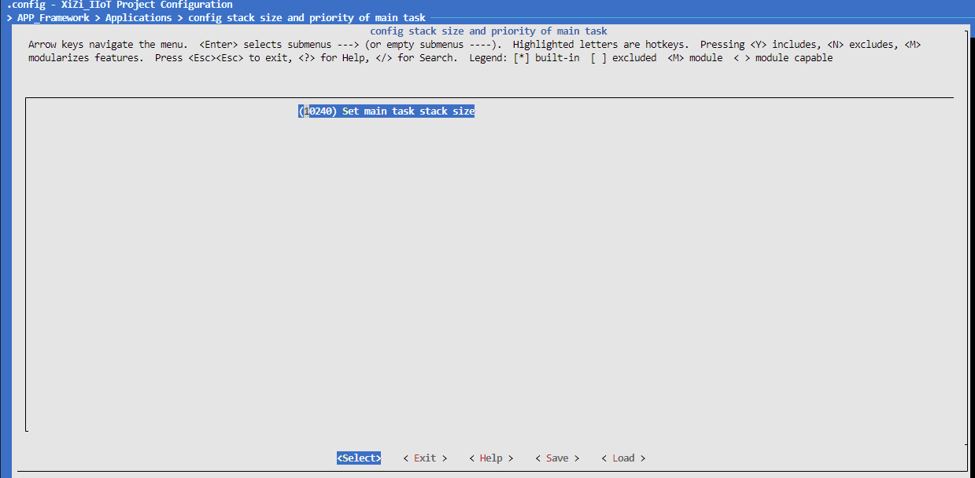 4）选中此项control app
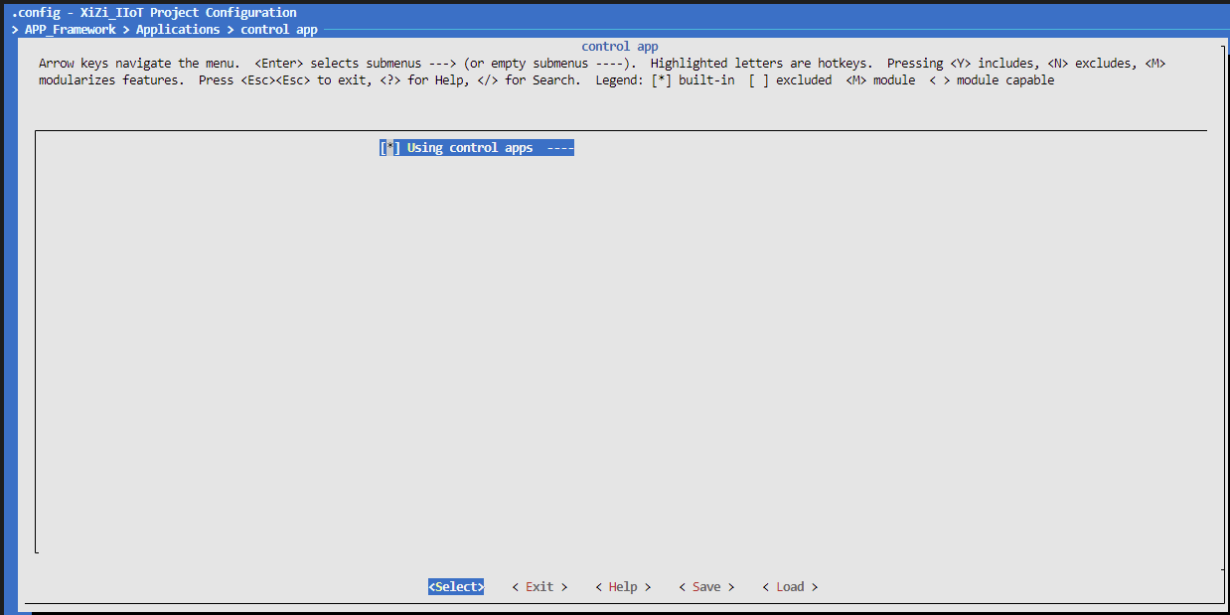
然后根据上述配置，编译成bin文件，烧录进矽达通进行配置。
Step3：连接PLC进行测试
在json文件解析完成且socket初始化完成之后，输入ControlS71500Test命令，即可进行数据读取。具体内容可参见对应的txt文档。
